Развитие функциональной грамотности обучающихся
через применение разнообразных педагогических приёмов
на уроках музыки
Черепанова Юлия Александровна,
учитель музыки
МОУ СОШ с УИОП №1 г. Советска
Советского района Кировской области
Функциональная грамотность – результат овладения учащимися системой предметных ключевых компетенций, позволяющих эффективно применять усвоенные знания в практической ситуации и успешно использовать в процессе социальной адаптации, это базовые навыки жизни в обществе, которые будут востребованы, чем бы человек ни занимался.
Требования к современному образованию, его уровню и результатам резко изменились в последние годы. Они стали высокими и конкретными. На сегодняшний день главными функциональными качествами личности являются инициативность, способность творчески мыслить и находить нестандартные решения, умение выбирать профессиональный путь, готовность обучаться в течение всей жизни. Все данные функциональные навыки формируются в условиях школы.
Зачем это всё, спросите вы, учителю музыки? Да потому что наш предмет за эти годы очень изменился! Раньше в школе проходил урок «пения», на котором учитель только разучивал и отрабатывал песни, а теперь это урок «музыки». И такой урок как раз и требует огромной компетентности учителя, потому что на своих уроках мы формируем музыкальную грамотность личности (она является составной частью функциональной грамотности школьника), духовный мир подрастающего поколения через изучение творчества композиторов, музыкальных терминов и понятий. И, в первую очередь, учитель музыки должен грамотно построить свой урок, так, чтобы ученикам было интересно и познавательно, не было скучно, они смогли расширить свой кругозор. К тому же музыкальные знания, полученные в ходе урока, пригодились бы им в дальнейшей жизни. Часто ученики-подростки на уроке ведут дискуссии на тему: «Зачем нужна музыка?». И в итоге, после бурных обсуждений, соглашаются с тем, что за какой-то год обучения они стали грамотней, могут отличить на слух ту или иную мелодию, звучащую по телевидению или на каком-либо мероприятии, применить свои знания по определению произведений, стиля того или иного композитора.
Что же включает в себя функциональная грамотность? И в чём должен быть компетентен учитель музыки, чтобы развить и воспитать грамотного ученика? Как развивать функциональную грамотность на уроках музыки? Рассмотрим индикаторы функциональной грамотности школьников и их показатели на конкретных примерах.
Общая грамотность развивается у учащихся, когда дается задание:
- написать эссе (небольшое сочинение) - поделиться своими впечатлениями о прослушанном музыкальном произведении;
- подготовить реферат по биографии и творчеству композитора;
- ответить на вопросы по теме, не испытывая затруднений в построении фраз, подборе слов;
- заполнить какие-либо анкеты на музыкальную тему, тесты, бланки с заданиями.
Компьютерная грамотность очень хорошо показала себя в условиях пандемии во время дистанционного обучения. Ученики должны были найти информацию в сети Интернет;
- уметь пользоваться электронной почтой и приложениями WhatsApp, Viber, ВКонтакте;
- участвовать в онлайн-тестах;
- работать с материалами Российской Электронной Школы и другими обучающими сайтами.
В этом случае также сработал индикатор: грамотность действий в чрезвычайных ситуациях. Никто ведь не ожидал, что будет обучаться дистанционно! И мы - взрослые, учителя и родители, должны были заботиться не только об образовании обучающихся, но и об их здоровье (задавать по минимуму, но так, чтобы учебный материал был усвоен).
Во время пандемии урок музыки в расписании чаще всего был 3им или 4ым уроком. Делалось это целенаправленно для того, чтобы ученик смог переключиться с одного вида деятельности – интеллектуальной (с урока математики или русского языка) на другую – творческую, музыкальную.
Поэтому лучше всего было использовать свой предмет в качестве отдыха между русским и математикой. Например, при изучении темы «Симфоническая сказка «Петя и волк» С.С. Прокофьева» во 2-м классе дать задание - посмотреть мультфильм. Ребёнок отдыхал и одновременно слушал музыку. А для того, чтобы выставить оценку было задание: выписать героев сказки и какой музыкальный инструмент его озвучивал.
Информационная грамотность развивается у обучающихся, когда дается задание:
- найти и подобрать необходимую информацию из книг, справочников, энциклопедий и других текстов;
- посмотреть и найти картины художников, подходящие к музыкальным произведениям;
- использовать данные из СМИ;
- пользоваться услугами детской и школьной библиотеки;
- анализировать информацию по теме урока.
Коммуникативная грамотность:
- работать в парах, группах, команде;
- расположить к себе других людей;
- не поддаваться колебаниям своего настроения, приспосабливаться к новым, непривычным требованиям и условиям, организовать работу группы, класса;
- использовать физкультминутки и рефлексию на уроках музыки.
Каждый урок можно построить по-разному с привлечением разного дидактического материала: видео уроки, презентации, учебные модули, аудио-видео-материал; работа в парах, группах, командах; опрос устный и письменный; анализ и обсуждение музыкальных произведений и т.д. Стараться идти в ногу со временем в использовании песенного материала.
Альберт Эйнштейн сказал: «…образование есть то, что остаётся после того, когда забывается всё, чему нас учили в школе…». В этих словах заключена практическая значимость функциональной грамотности. Поэтому, мы как педагоги, должны стремиться к тому, чтобы духовный мир ребёнка развивался, определились музыкальные предпочтения, а данные на уроках знания помогли бы в жизни.
Несомненно, если учитель будет функционально грамотен, то и функционально грамотный будет и ученик!
Для каждого этапа урока используются свои активные методы, позволяющие эффективно решать конкретные задачи.
Этап организации учебной деятельности:
Такие методы, как «Мой цветок», «Галерея портретов», «Поздоровайся локтями» динамично помогут вам начать урок, задать нужный ритм, обеспечить рабочий настрой и хорошую атмосферу в классе.
На этапе активизации мыслительной деятельности можно использовать такие виды работ, как:
- Установи общие признаки или различия (между инструментами, жанрами музыки),
- Найди лишнее слово баян, аккордеон, гармонь, фортепиано.
- Соотнести с именем композитора:
а) портрет,
б) фрагмент его биографии,
в) фрагмент истории создания произведения,
г) фрагмент литературного произведения, положенного в основу музыкального.
- Продолжить ряд:
а) органист, трубач ... (профессии музыкантов-исполнителей),
б) виолончель, гусли... (струнные, без деления на струнные и струнные смычковые),
в) Моцарт, Чайковский... (фамилии композиторов).
Для представления материала самостоятельной работы обучающихся – «Инфо-карусель», «Автобусная остановка», «Ярмарка».
Мы ежедневно сообщаем новый материал обучающимся. Подвести к теме урока хочется необычно, интересно и эмоционально окрашено, тем более согласно новым ФГОСам дети должны определить тему и цели урока самостоятельно.
После музыкального приветствия обращаю внимание детей на то, что с помощью музыки можно передавать не только своё настроение, но рассказывать и о важнейших событиях.
Такие методы, как «Инфо-угадайка», «Кластер», «Мозговой штурм», написание синквейнов, аннотаций, мечталок-сочинялок, ролевая игра, работа над деформированным текстом позволят нам сориентировать обучающихся в теме, представить им основные направления движения для дальнейшей самостоятельной работы с новым материалом.
Для завершающего этапа урока можно использовать такие активные методы как: «Мудрый совет», «Письмо самому себе», «Все у меня в руках!», «Итоговый круг», «Что я почти забыл?», «Комплименты». Эти методы помогают эффективно, грамотно и интересно подвести итоги урока и завершить работу.
На уроках музыки и в повседневной жизни мы часто обращаемся к музыкальным произведениям, которые так или иначе связаны с литературой, а также изучаем биографии композиторов. Без литературы не могли бы появиться на свет ни опера, ни балет, ни оперетта, ни мюзикл, так как в основе их сюжета, как правило, лежит литературное произведение (сказка, повесть, роман и др.). Без стихов нельзя написать песню или такие музыкальные произведения, как романс, кантата. Поэтому на уроках музыки также систематически и целенаправленно ведется работа над развитием читательской грамотности обучающихся.
Например, при изучении жанров вокальной музыки (песня, романс, баллада и т.д.) можно использовать прием «Эпитет». Для этого следует разбить текст стихотворения на отдельные смысловые части и к каждой части подобрать эпитет (предложенный учителем или подобранный самостоятельно детьми). При кажущейся внешней простоте этого задания трудность заключается в том, что нужно максимально точно и полно понять содержание текста, уловить все детали и практически осмыслить извлеченную информацию для того, чтобы верно подобрать подходящий по смыслу эпитет.
Цель данного приема – развитие умения смыслового чтения текста.
Планируемый результат:
- демонстрируют умение смыслового чтения текста;
- анализируют и сравнивают заключенную в тексте информацию.
Пример: Г.П. Сергеева, Е. Д. Критская. 6 класс. Тема урока: «Два музыкальных посвящения».
Также ярким примером, где можно применить прием «Эпитет», может быть баллада Ф. Шуберта на стихи И. Гёте «Лесной царь».
Игра «Что сначала, что потом». Учащимся необходимо, посмотрев на ряд изображений, составить рассказ о том, что они увидели на картинках и расставить изображения в правильной последовательности.
Цель игры: учить детей связно выражать свои мысли, составлять сложные предложения, устанавливать причинно-следственные связи.
Планируемый результат:
- пополнение словарного запаса ребенка;
- развитие логического мышления, связной речи;
- анализ и систематизирование полученных знаний.
Математическая грамотность на уроках может пригодиться при изучении базовой нотной грамоты. Существуют музыкальные интервалы, для построения которых необходимо владеть знаниями математики – умением считать.
Можно предложить ребятам выполнить задание на развитие анализа и синтеза.
Естественнонаучная грамотность также присутствует в музыке. Детям необходимо объяснить, что такое звук с научной точки зрения, как образуется наш голос, как ухаживать за певческим голосом (т.е. гигиена певческого голоса). Также этот вопрос рассматривается при изучении принципов строения и звучания музыкальных инструментов. Звуки природы – это особая часть музыкальной грамотности, связь людей с окружающей действительностью через призму шума леса, реки, певческих птиц и т.д.
Ребята с большим энтузиазмом отнеслись к предложению заглянуть внутрь фортепиано и посмотреть, как образуется звук. И каково же было их удивление, когда они увидели, что маленькие молоточки ударяют по струнам и тем самым образуют звук.
Или вот еще история: девочка из 2 класса при знакомстве с музыкальными инструментами так заинтересовалась блок-флейтой, что попросила у родителей купить ей этот инструмент, уточняла, какую блок-флейту лучше купить и попросила научить ее играть на этом инструменте.
Если мы говорим о финансовой грамотности, то можем столкнуться с этими вопросами в биографии композиторов. Так, на одном из занятий по внеурочной деятельности мы с ребятами 5 класса изучали биографию Клода Дебюсси. В 1884 году Дебюсси присудили Большую Римскую премию. Лауреат этой премии получал возможность отправиться в Рим и жить там в течение года за счёт патрона премии (первоначально им был король Людовик XIV). Ребята интересовались вопросами, какое денежное вознаграждение представляла собой премия. А т.к. Дебюсси не выполнил условия премии и не прожил в Риме положенное время, уехал без предупреждения, его ждали определенные санкции. Ребят очень интересовал этот факт биографии великого композитора.
Информационная грамотность на уроке музыке встречается также часто, как и читательская. Умение отбирать и обрабатывать и критически осмыслять является одним из ключевых в XXI веке. При изучении биографии Моцарта полезно будет привести в пример литературное произведение А.С. Пушкина – маленькую трагедию А.С. Пушкина «Моцарт и Сальери».
Можно раздать ребятам текст исследования на тему «Моцарт и Сальери: миф или реальность». Составить определенный банк «тонких» и «толстых» вопросов по тексту, ответив на которые ребята придут к определенному выводу. С помощью этого задания мы отрабатываем умение критически обрабатывать информацию, не доверять одному источнику, т.к. на самом деле эта информация миф, укоренившийся в сознании людей.
Креативное мышление – умение учащегося использовать свое воображение для выработки и совершенствования идей, формирования нового знания, решения задач, с которыми он не сталкивался раньше.
На уроке музыке в 5 и 6 классе ребята уже работали с заданием, направленным на формирование креативного мышления. Учащимся было предложено прослушать кантату С.С. Прокофьева «Александр Невский», выбрать любую понравившуюся часть кантаты и сделать на основе этой части музограмму. Музограмма – это афиша или постер, т.е. изображение к прослушанному произведению. Смотря на музограмму, учащийся должен иметь возможность рассказать о музыкальном произведении. Цветом необходимо отобразить общее настроение произведения, линии и фигуры отображают ритм и форму музыкального произведения, общий стиль оформления отображает задумку композитора и личное отношение к произведению. Также ребятам будет особо интересно объединить приятное с полезным, игру с поиском информации и ее обработке. (Приложение 2).
Таким образом, можно сделать вывод, что уроки музыки далеко не ограничиваются развитием в каком-либо одном-двух видах функциональной грамотности. Урок музыки помогает обучающимся познать мир, воспитывает художественный вкус, творческое воображение, любовь к природе и своей Родине. Задача преподавателя вызвать в детях ясное понимание и ощущение того, что музыка не просто развлечение, которым можно пользоваться по своему усмотрению, а важная часть самой жизни.
Учитель музыки должен грамотно построить свой урок так, чтобы ученикам было интересно и познавательно, а не скучно, они смогли расширить свой кругозор, а музыкальные знания, полученные в ходе урока, пригодились бы им в дальнейшей жизни. Ученики в конце учебного года могут вступить в дискуссию «Зачем нам нужна музыка?». В конце 8 класса дети готовят исследовательские проекты на различные темы, например: «Влияние музыки на человека», «Влияние музыки на животных» и др.
Функциональная грамотность развивается у учащихся, когда предлагается выполнить различные творческие задания:
- поделиться своими впечатлениями о прослушанном музыкальном произведении или песни;
- подготовить реферат по биографии и творчеству композитора;
- ответить на вопросы по теме, заполнить таблицы, бланки с заданиями.
Вот некоторые примеры использования на уроках музыки.
1 - Прием «Необъявленная тема». Ученики сами определяют тему урока, учитель лишь помогает и наводит на мысли. Данный приём позволяет создать мотивацию для изучения темы урока, используется для привлечения интереса учащихся к изучению новой темы, в которой есть непонятные термины.
Пример: Мы начинаем изучать новую тему, но я не буду её объявлять. Она будет моей загадкой. В течение урока вы сами попытаетесь её разгадать. (Учитель ставит вместо темы — вопросительный знак) Прослушанная музыка, подсказки учителя наводят учеников на определение темы урока. (Тема урока: «Музыкальные инструменты»)
2 - «Угадай пропущенное в теме урока» (альтернатива приему «Необъявленная тема»)
Пример: (Тема урока: «Мелодия - душа музыки», 3 класс)
На доске запись: « _____ - душа музыки», в течение урока попытайтесь ответить, что является душой музыки.

3 - «Нестандартный вход в урок»
Учитель начинает урок с противоречивого факта, который трудно объяснить на основе имеющихся знаний.
Пример. (Тема урока: «Музыка на мольберте», 5 класс)
Учитель: что такое мольберт? Может ли музыка звучать с мольберта? Оказывается, может! Наш урок будет на тему «Музыка на мольберте».
4 - «Ассоциативный ряд»
К теме урока дети называют слова — ассоциации. (Тема урок: "Балет")
- балерина
- оркестр
- танец
- театр
- музыка
Учитель: давайте дадим определение понятию балет.
5 - «Ассоциативный ряд» (наоборот).
Учитель выписывает ассоциативный ряд к теме или понятию урока, дети угадывают загаданное понятие или тему.
Пример: учитель выписывает на доске слова:
- спектакль
- декорации
- хор
- оркестр
- солист
Учитель: посмотрите на слова, выписанные на доске, все они связаны с темой сегодняшнего урока. Назовите её. (Тема урока: "Опера", 5 класс)
Учитель: дополните ассоциативный ряд.
Дети: дирижер, костюмы и т.д.
Учитель: давайте дадим определение понятию опера. Опера — музыкальный спектакль, в котором действующие лица поют хором или сольно в сопровождении оркестра, управляемого дирижером.
6. «Покажи»
Учитель или 2 ученика произносят названия музыкальных инструментов, дети из класса показывают, как на них играют.
7 - «Выбери правильный ответ»
В разных концах класса вывешивается 2 или более пройденных понятия.
За определенное время дети должны найти карточку с правильным ответом.
Например: 1я карточка «Александр Невский», 2я - С.С. Прокофьев, 3я - Ж.Бизе, 4я - «Кармен» и т. д.
Можно усложнить задание «Найди тройку» - к данным авторам и их произведениям добавить жанры — кантата, балет…
8 - Прием «Составление кластера»
Смысл этого приема заключается в попытке систематизировать имеющиеся знания по той или иной проблеме. Кластер - это графическая организация материала, показывающая смысловые поля того или иного понятия. Составление кластера позволяет учащимся свободно и открыто думать по поводу какой-либо темы. Ученик записывает в центре листа ключевое понятие, а от него рисует стрелки-лучи в разные стороны, которые соединяют это слово с другими, от которых в свою очередь лучи расходятся далее и далее.
9 - Приём «Корзина идей»
Прием организации индивидуальной и групповой работы учащихся на начальной стадии урока, когда идет актуализация имеющегося у них опыта и знаний. Он позволяет выяснить всё, что знают или думают ученики по обсуждаемой теме урока.
В каждом случае предполагаются разные формы работы — и индивидуальная, и групповая, и каждый из приемов позволяет высказывать любые суждения — без их оценивания и анализа. Но, к примеру, кластер помогает лучше увидеть логические цепочки, в то время как «Корзина идей» всего лишь определяет «поле интересов». Если хотите, это «облако тегов», которые будут обсуждаться и анализироваться в процессе урока.
Результат использования таких приёмов:
- повышается интерес к предмету «музыка» и, как следствие, идёт рост качества обученности по предмету;
2020-2021 учебный год: начало года - 96,7%, конец года - 99,5%;
2021-2022 учебный год: начало года - 97,2%, конец года - 99,2%;
2022-2023 учебный год: начало года - 98,3%, конец года - 99,5%
- снижается уровень тревожности;
- создаётся атмосфера доверительного и творческого сотрудничества в образовательном процессе;
- повышается интерес к творчеству;
- увеличивается количество учащихся, принимающих участие в мероприятиях художественно-эстетической направленности, а также результативность участия в олимпиадах и конкурсах.
Учебный год | Этап | ФИ участника | Результат
2020-2021 | Районный конкурс детского творчества « Дети о космосе»  Номинация : Ансамбли (среди 5-8 классов) | Группа учащихся 5-8 классов | 1-е место
2020-2021 | Районный конкурс детского творчества « Дети о космосе»  Номинация : Солисты , 1-4 классы | Олюнина Мария | 1-место
2020-2021 | Районный конкурс детского творчества « Дети о космосе»  Номинация: Ансамбли (среди 1-4 классов) | Группа учащихся 1-4 классов | 1-е место
2020-2021 | Всероссийская онлайн-олимпиада «Всезнайкино» в номинации «Музыка: Музыка России» | Черепанов Глеб | 1-е место
2020-2021 | Районный конкурс рисунков, посвященный дню космонавтики «Космический рейс» | Вахрушева Виктория | 1-место
2021-2022 | Всероссийская олимпиада «Круглый отличник» в номинации «Музыка: 3 класс» | Черепанов Глеб | 1-е место
2021-2022 | ВсОШ по искусству (муниципальный этап) | Голомидова Полина | Призер
 |  | Жабкина Елена | Призер
 |  | Ширяева Татьяна | Призер
2021-2022 | Всероссийская литературная викторина «По сказкам А. С. Пушкина» | Черепанов Глеб | 1-е место
2021-2022 | Всероссийский фестиваль детской и юношеской песни «Безопасная дорога» | Отряд «Юнармия» МОУ СОШ с УИОП №1 г. Советска | 1-е место
2021-2022 | Всероссийская интеллектуальная викторина «Музыкальная шкатулка» | Черепанов Глеб | 1-е место
2021-2022 | Окружной патриотический фестиваль «Россия начинается с тебя» в номинации «Вокальная» | Аганина Алина, Ворожцова Виктория, Долгих Вдадислава, Исупова Алиса, Колчанова Екатерина, Минина Дарья | призеры
2021-2022 | Районный конкурс творческих работ среди учащихся «Россия на стыке двух культур или что мы знаем об эпохе Петра I»  Номинация: Художественное слово,  9-11 классы | Долгих Владислава | 1-е место
2021-2022 | Всероссийская олимпиада «Подари знание»  Номинация: Песни о России для учащихся 5-11 классов | Черепанов Глеб | 1-е место
2021-2022 | Международный фестиваль-конкурс «Жар-птица России» | Глушкова Мария | Лауреат 1 степени
2022-2023 | ВСОШ по искусству (муниципальный этап) | Куршина Валерия | Победитель
 |  | Видякин Антон | Призер
 |  | Ворожцова Виктория | Призер
 |  | Кислицына Мария | Призер
 |  | Кузнецова Екатерина | Призер
 |  | Габдуллина Карина | Призер
2022-2023 | II Всероссийский конкурс видеороликов и эссе «Спасибо Вам, учителя» имени Л. П. Гребенева | Обучающиеся 11 класса | 1-е место
2022-2023 | Международный фестиваль-конкурс «Жар-птица России» | Обучающиеся 4г класса | Лауреат 2 степени
2022-2023 | Международный фестиваль-конкурс «Жар-птица России» | Юнармейский отряд 11 класса | Лауреат 3 степени
2022-2023 | Районный конкурс детского творчества «Талантлив педагог – талантливые дети» среди общеобразовательных организаций Советского района  Номинация: вокал «Солисты»  Советского района (номинация: вокал «Солисты», 1-4 классы) | Кошкина Дарья | 2-место
2022-2023 | Районный конкурс детского творчества «Талантлив педагог – талантливые дети» среди общеобразовательных организаций Советского района  Номинация: вокал «Ансамбли», 5-8 классы | Ансамбль 7г класса | 1-место
2022-2023 | Окружной конкурс исследовательских работ и учебных проектов «Первые шаги в науку» | Ворожцова Виктория  Видякин Антон | призеры

Приложения
Формирование функциональной грамотности учащихся - «Музыка», 5 класс
- Расположи прямоугольники в порядке уменьшения их высоты. Прочти слово из букв в этих прямоугольниках.
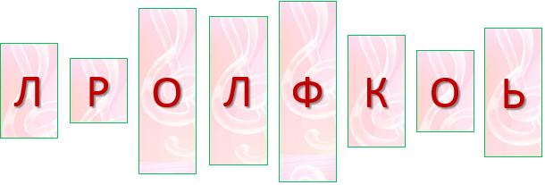
Отметь, что означает полученное слово.
А) устное словесное и музыкальное народное творчество.
Б) отрасль музыковедения, которая занимается изучением музыкальных инструментов.
В) тип музицирования, при котором процесс сочинения музыки происходит непосредственно во время её исполнения.
Г) музыкально-театральный жанр, представление, основанное на единстве слова, сценического действия, музыки и хореографии.
2. Композитором каких музыкальных произведений является этот человек?
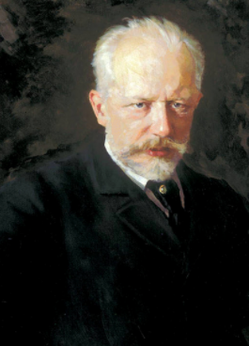
1. Опера «Евгений Онегин».
2. Балет «Щелкунчик».
3. Опера «Жизнь за царя».
4. Цикл пьес «Картинки с выставки».
5.Опера «Борис Годунов».
6. Опера «Руслан и Людмила».
А) 2, 4, 6 Б) 1, 2 В) 3, 5 Г) 1, 6
3. Установи соответствие между изображениями музыкальных инструментов и их названиями.
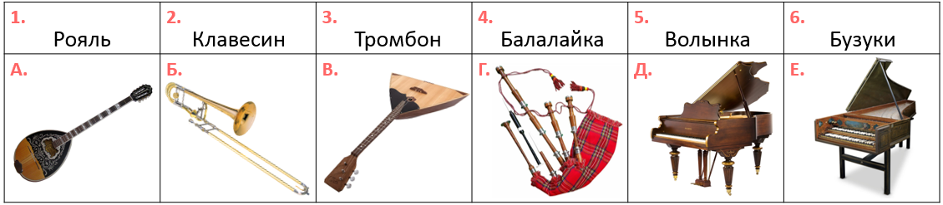
А)1Д2Е3Б4А5В6Г Б)1В2Е3Б4Д5Г6А
В)1Б2Е3Г4В5Д6А Г) 1Д2Е3Б4В5Г6А
4. Установи соответствие между изображениями композиторов и их именами. Обрати внимание, что одно имя лишнее.
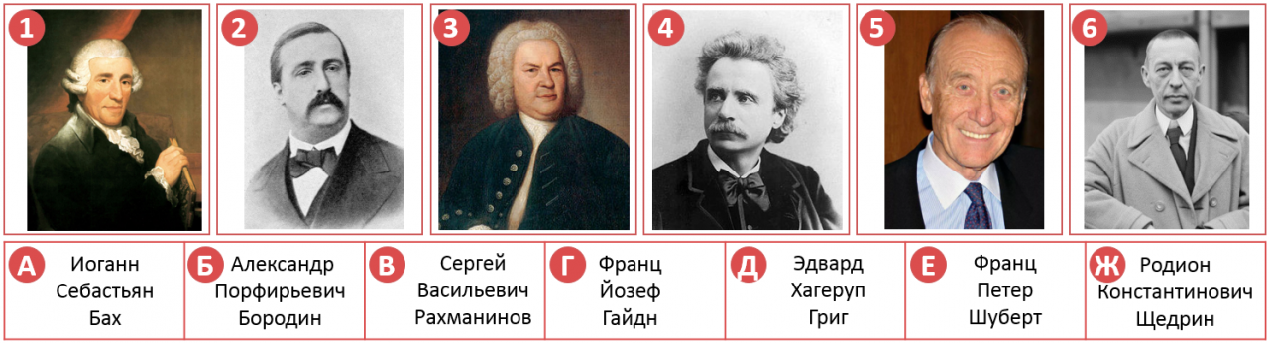
А) 1Г2Д3А4Б5Ж6В Б) 1Г2Б3А4Д5Ж6В
В) 1Ж2Б3В4Д5Г6А Г) 1Д2Б3А4Ж5Г6В
5. По описанию узнай оперу.
Работу над оперой композитор начал в октябре 1869 года, используя для литературной основы текст Пушкина и материалы «Истории государства Российского» Н. М. Карамзина. Тема — период правления одного из русских царей, c 1598 по 1605 год. Композитора привлекала возможность отразить отношения царя и народа, представить народ и царя в качестве главных действующих лиц. Сам композитор писал: «Я разумею народ как великую личность, одушевлённую единой идеей. Это моя задача. Я попытался решить её в опере».
Отметь её композитора.
А) Модест Петрович Мусоргский Б) Сергей Васильевич Рахманинов
В) Родион Константинович Щедрин Г) Дмитрий Борисович Кабалевский
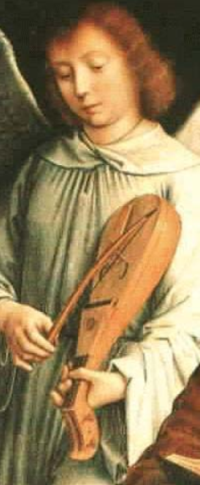
6. На рисунке изображён старинный смычковый струнный музыкальный инструмент. Он повлиял на формирование инструментов всего скрипичного семейства. Происхождение точно неизвестно. Получил широкое распространение в западной Европе в XIII и XIV веках.
На инструменте играли смычком, удерживая его на руке или прижимая щекой, как на скрипке.
Выпиши буквы по координатам. Составь из некоторых букв название оперы Модеста Мусоргского на собственное либретто, основанное на исторических событиях 1682 года. Из оставшихся букв собери название изображённого старинного струнного инструмента.
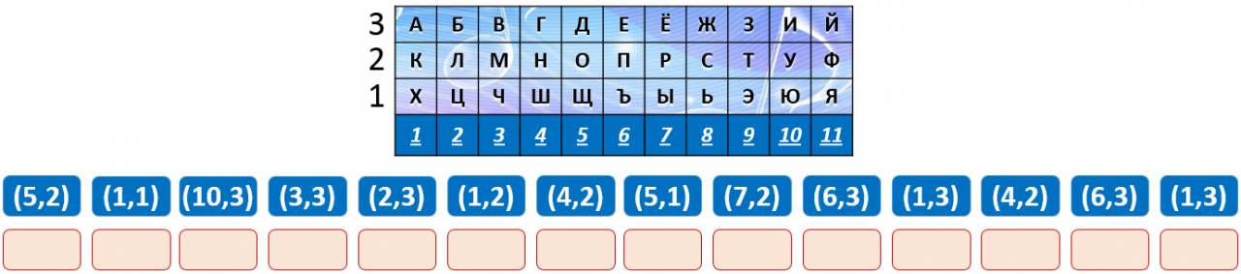
Отметь название этого музыкального инструмента.
А) ребек Б) авлос В) кобза Г) зурна

Использование на уроках игровой технологии обеспечивает достижение единства эмоционального и рационального в обучении. Здесь происходит получение и обмен информацией, формируются навыки общения и взаимодействия. Включение в урок игровых моментов делает обучение более интересным, создает у учащихся хорошее настроение, облегчает процесс преодоления трудностей в обучении.
Игра «Что сначала, что потом»
Цель игры: учить детей связно выражать свои мысли, составлять сложные предложения, устанавливать причинно-следственные связи.
Планируемый результат:
- пополнение словарного запаса ребенка;
- развитие логического мышления, связной речи;
- анализ и систематизирование полученных знаний.
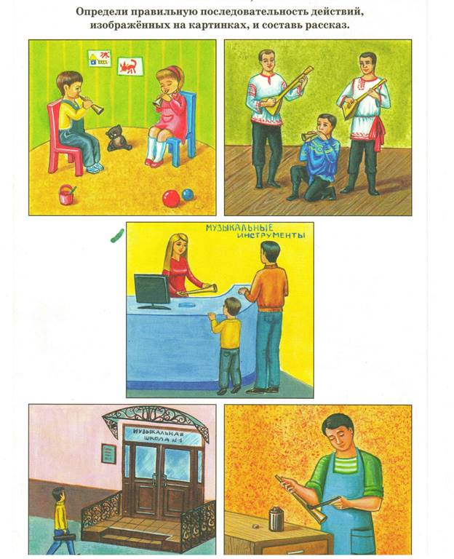

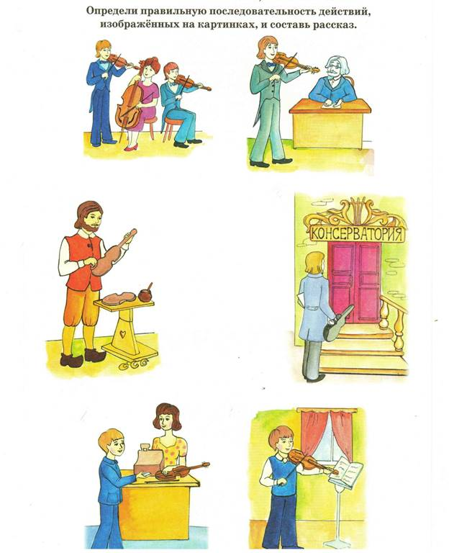

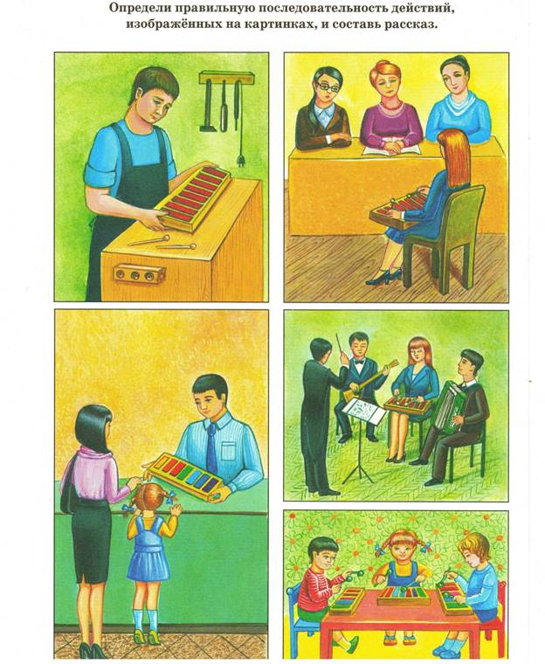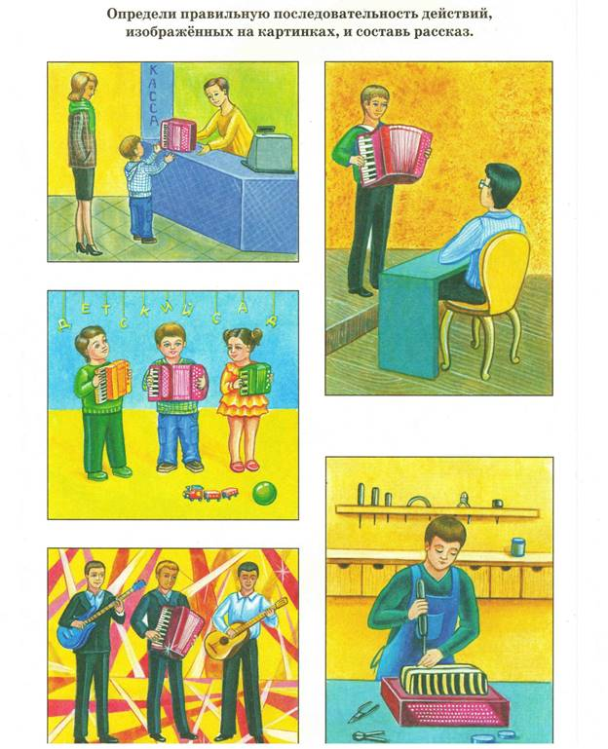

Приём «Чтение с остановками». В учебниках по музыке Г.П. Сергеевой и Е.Д. Критской достаточно текстов, которые помогают лучше понять предмет музыка. Также использую дополнительную литературу. Текст читается по частям. После чтения каждого фрагмента ученики высказывают предположения о дальнейшем развитии сюжета. Данная стратегия способствует выработке у учащихся внимательного отношения к точке зрения другого человека и спокойного отказа от своей, если она недостаточно аргументирована или аргументы оказались несостоятельными.
1 - текст должен содержать проблему, которая лежит не на поверхности, а спрятана внутри.
2 - при чтении важно найти оптимальный момент для остановки.
3 - после каждой остановки необходимо задавать вопросы разных уровней.
Последним должен быть задан вопрос «Что будет дальше и почему?»
1 класс, тема: «Звуки музыкальные и шумовые»
Виталий Бианки, рассказ «Музыкальная канарейка»
Ещё была у моей бабушки канарейка. Бабушка её очень берегла, потому что канарейка была тоненькая, нежная — вся жёлтенькая, — и пела чудесно. Эта канарейка тоже музыку обожала, только самую хорошую. Бабушка ей всегда самые лучшие свои пластинки заводила, разные там концерты.
Вот как-то бабушка ушла из дому, а я назвал к себе ребят. На дворе был дождь, нам было скучно, и мы придумали устроить свой оркестр.
Я взял гребёнку и тонкую бумажку, сделал себе губную гармошку. А ребята — один себе стакан поставил, — ложечкой стукать; другой — пустое ведро кверх ногами: вместо барабана; у третьего трещотка деревянная была. И начали мы играть известную песенку: «Мы едем, едем, едем в далёкие края!»
И совсем уже было у нас на лад пошло, начало даже что-то получаться, — вдруг входит бабушка. Вошла бабушка, улыбнулась на нашу музыку. Потом посмотрела на клетку да как всплеснёт руками:
— Ах, что вы делаете! Вы мою канарейку убили!
— А мы к её клетке даже близко не подходили.
Смотрим — правда, канарейка лежит на песке, глаза закрыты и ножки кверху.
Бабушка сразу всех ребят зонтиком выгнала и давай скорей свою канарейку сердечными каплями отхаживать.
Отходила всё-таки.
Бабушка немножко успокоилась и говорит:
— Глупые какие! Разве можно при ней такой отвратительный шум устраивать! Ведь у неё замечательно нежный слух. Она не может вытерпеть ваших трещоток, вёдер и губных гармошек. Это очень музыкальная птичка-певичка, и с ней сделался настоящий обморок от вашей безобразной игры.

Приём «Синквейн». Синквейн — это методический прием, который представляет собой составление стихотворения, состоящего из 5 строк. Таким образом, происходит подведение итогов по изученному учебному материалу. Основной акцент делается на содержание и на принципы построения каждой из строк.
Структура синквейна:
Первая строчка стихотворения — это его тема. Представлена она всего, одним словом и обязательно существительным.
Вторая строка состоит из двух слов, раскрывающих основную тему, описывающих ее. Это должны быть прилагательные.
В третьей строчке, посредством использования глаголов или деепричастий, описываются действия, относящиеся к слову, являющемуся темой синквейна. В третьей строке три слова.
Четвертая строка — это уже не набор слов, а целая фраза, при помощи которой составляющий выражает свое отношение к теме. В данном случае это может быть как предложение, составленное учеником самостоятельно, так и крылатое выражение, пословица, поговорка, цитата, афоризм, обязательно в контексте раскрываемой темы.
Пятая строчка — всего одно слово, которое представляет собой некий итог, резюме. Чаще всего это просто синоним к теме стихотворения.
Этот приём предусматривает не только индивидуальную работу, но и работу в парах и группах.
Приём «Знаю, узнал, хочу узнать». Применяется как на стадии объяснения нового материала, так и на стадии закрепления. Например, при изучении творчества П.И. Чайковского, дети самостоятельно записывают в таблицу, что знали о Чайковском и его произведениях, что узнали нового, какие его произведения и что хотели бы узнать. Работа с этим приемом чаще всего выходит за рамки одного урока. Графа «Хочу узнать» дает повод к поиску новой информации, работе с дополнительной литературой.
Приём «10 фактов из жизни и творчества композитора». Важно учить детей тому, что по музыке можно судить и об её авторе, его жизни, его чувствах и мироощущении. Это задание развивает у детей определённые компетентности: способность к самостоятельному поиску информации, отбору значимого материала, умению преподнести найденный материал. Выполняя данное задание, ребята стараются найти наиболее яркие и интересные факты. После этого на уроке общими усилиями мы создаём многогранный образ композитора. Важно то, что не учитель дал информацию, а сами дети нашли её.
Приём «Незнакомые слова». Прочитав текст в учебнике, выбрать незнакомые слова, термины, определения и при помощи Интернет-ресурсов найти, что они означают.
Прием «Словарики». При первичном чтении произведения обучающие читают текст с карандашом, подчеркивая те слова, значение которых им непонятны. Затем необходимо попросить встать тех «ребят-словариков», кому все слова в тексте понятны (у кого нет подчеркиваний) и организовать разъяснение непонятных слов. При необходимости учитель помогает, ребята используют различные словари.
«История одной песни». Ребята самостоятельно ищут информацию об истории создания отдельных песен на заданную тему. При этом важен не только конечный результат, но и сам поисковый процесс, как способ организации духовного развития.
Приём «Вопросы к тексту». Стратегия позволяет формировать умение самостоятельно работать с печатной информацией, формулировать вопросы, работать в парах.
Текст: Зачем оркестру дирижер?
Вам наверняка приходилось бывать в оперном Театре. Вы пришли и заняли свои места в зале. Спектакль еще не начался. Но внизу перед сценой уже собрались музыканты.
Вы слышите, как они настраивают свои инструменты. До вас доносится невообразимый шум! Кажется, что из этих звуков ничего красивого не получится. А ведь еще будут певцы-солисты и хор!
Но вот открывается занавес, и... полилась прекрасная музыка.
В том, что все инструменты звучат слаженно и четко, заслуга дирижера - он руководит огромным оркестром. А происходит все с помощью небольшой деревянной палочки. Вот этой, что в руках дирижера.
Эту тоненькую палочку иногда называют волшебной. Ведь один ее взмах может вызвать гром литавр и звуки труб, пение скрипок и нежные трели флейт.
Волшебной палочка становится только в руках дирижера. Он нужен в опере и в симфоническом оркестре, в хоре и в ансамбле - везде, где музыку исполняет большой коллектив.
В древнегреческом театре главной фигурой был корифей - он дирижировал хором, ему подчинялись и музыканты. Ритм корифеи отбивали подошвой, окованной железом, а дирижировали руками.
В средние века церковные дирижеры пользовались особым уважением. Символом их музыкальной власти был тяжелый, искусно отделанный жезл.
В опере 18 века дирижера называли «дровосеком», потому что в его руках была палка длиной 1 метр 80 сантиметров. Этой палкой – по-итальянски её называли «баттута», во время спектакля отбивали громко ритм. Не очень-то приятно было слушать музыку в таком сопровождении, ведь руководитель оркестра колотил в пол, отбивая ритм.
А в итальянской опере дирижеров было двое: один, скрипач, руководил оркестром, другой, клавесинист, - певцами. Место за клавесином было опасным, там обычно сидел автор оперы. Ему частенько приходилось испытывать на себе реакцию публики на его произведение. Если темпераментным итальянцам не нравилась музыка, в несчастного автора летели гнилые помидоры и тухлые яйца.
В 19 веке состав симфонического оркестра увеличился, и стало просто невозможно одновременно играть на инструменте и дирижировать.
И вот тогда первый скрипач оркестра, его называли концертмейстер, отложил свою скрипку и стал дирижером.
С развитием оркестровой игры и усложнением многоголосия появилась необходимость в более четкой ритмической организации оркестра, и возникло тихое дирижирование – жестами руки. Но музыкантам не всегда удавалось уследить за движениями руки дирижера и чтобы сделать жест более заметным, мастера стали использовать различные предметы.
Задания к первой группе читательских умений Задания, направленные на формирование умения извлекать информацию, данную в тексте в явном виде:
- Кто руководит оркестром?
- Для чего дирижеру нужна дирижерская палочка?
- Пронумеруйте, как менялась атрибутика дирижера в истории музыкальной культуры в том порядке, в каком о ней рассказывается в тексте. Номер 1 уже поставлен.
- В 18 веке была палка 1 метр 80 сантиметров
- В древнегреческом театре ритм отбивали подошвой
- В 19 веке дирижирование – жестами руки
- В средние века был искусно отделанный жезл
- В итальянской опере дирижеров было двое: скрипач и клавесинист.
Задания ко второй группе читательских умений Задания, направленные на формирование умения интерпретировать и обобщать информацию, полученную из текста:
- Почему дирижерскую палочку называют волшебной?
- Есть ли в тексте ответ на вопрос: « Нужен ли дирижер в театре?»
Отметь правильный ответ
Да/ нет.
Если да, напиши, для чего в театре нужен дирижер.
Задания к третьей группе читательских умений
Задания, направленные на формирование умения анализировать и оценивать содержание, языковые особенности и структуру текста:
- Какова главная мысль этого текста? Обведи букву одного ответа.
- дирижер нужен везде, где музыку исполняет большой коллектив.
- в дирижера летели гнилые помидоры и тухлые яйца
- дирижер одновременно играл на скрипке и на клавесине.
- В чем особенность профессии дирижера?
Приём «Музыкальный текст с пропусками слов»
Учащимися составляются тексты и слова для справок для индивидуальной работы.
Тема урока: «Фольклор в музыке русских композиторов»
Анатолий Константинович ……………… (1855-1914), ученик …………… композитора-сказочника Н.А. ……………………………………, создал несколько симфонических …………….. на сюжеты русского ………………., сказочной фантастики. Среди них: картинка к русской ………………. сказке «Баба-……….», «Кикимора».
Слова для справок: Яга, народная, фольклор, миниатюра, Римский-Корсаков, известный, Лядов.

Литература:
- Адамович К. А., Капуза А. В., Захаров А. Б., Фрумин И. Д.; Основные результаты российских учащихся в международном исследовании читательской, математической и естественнонаучной грамотности PISA‒2018 и их интерпретация / Национальный исследовательский университет «Высшая школа экономики», Институт образования. — М.: НИУ ВШЭ, 2019 — 28 с. —200 экз. — (Факты образования № 2(25)).
- Лутошкина В.Н., Плеханова Е.Н. Формирование читательской грамотности младших школьников: учебно-методическое пособие./ В.Н. Лутошкина, Е.Н. Плеханова. – Красноярск: КК ИПК ППРО, 2012 – 66 с.

Интернет ресурсы:
- https://infourok.ru/doklad-po-teme-mezhdunarodnye-sopostavitelnye-issledovaniya-kachestva-obrazovaniya-pirls-pisa-4097900.html
- https://infourok.ru/statya-na-temu-priemi-formirovaniya-chitatelskoy-gramotnosti-na-urokah-russkogo-yazika-i-literaturnogo-chteniya-v-nachalnoy-shko-3114517.html

